EXMO. SR. PRESIDENTE DA CÂMARA MUNICIPAL DE SUMARÉ

Indico ao Exmo. Sr. Prefeito Municipal, a ele solicitando e esse junto ao departamento competente, para que seja feita a **MANUTENÇÃO DE CANALETAS** **no cruzamento da Rua Joseph Pleasent Fenley com a Rua Antônio Rocha, próximo ao nº 390, do Jardim São Domingos,** considerando que o declive canalizador necessário à captação da água provinda da chuva está em péssimas condições, dificultando a vazão e, consequentemente, causando a deterioração do pavimento das ruas.

 Frisa-se que o fluxo de veículos e pedestres é intenso naquele local, e os usuários enfrentam dificuldades em transitar por ali, exigindo-se o mínimo de condição de trafegabilidade, o que só será amenizado caso existam meios de canalização efetivos para o escoamento de águas.

Sala de Sessões, 30 de março de 2021.

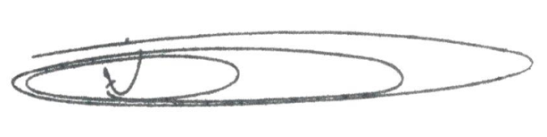

**NEI DO GÁS**

VEREADOR

*(Cidadania)*